**TUẦN 10**

**CHẠY CỰ LY NGẮN**

Vệ sinh khu vực tập luyện, sân bãi sạch sẽ; không ẩm ướt, không trơn trượt, không còn những vật nguy hiểm, đảm bảo an toàn trong quá trình tập luyện.

A. HOẠT ĐỘNG KHỞI ĐỘNG

- Chạy tại chổ với tốc độ chậm.

- Xoay các khớp theo thứ tự từ trên xuống dưới từ ngoài vào trong, từ trái sang phải:

+ Gập cổ.

+ Xoay: vai, khuỷu tay, cánh tay, hông, gối rộng, gối hẹp, cổ tay - cổ chân.

- Ép dọc, ép ngang, gập thân nghiêng lườn, gập duỗi.

- Chạy tại chổ: Bước nhỏ, nâng cao đùi, gót chạm mông.

**B. CHẠY CỰ LY NGẮN**

**1. Ôn các động tác bổ trợ:** Động tác bước nhỏ, nâng cao đùi, chạy đạp sau

**2. Ôn kỹ thuật đóng bàn đạp:** Cách đóng “phổ thông” Cách đóng cách “xa”: Cách đóng “gần”:

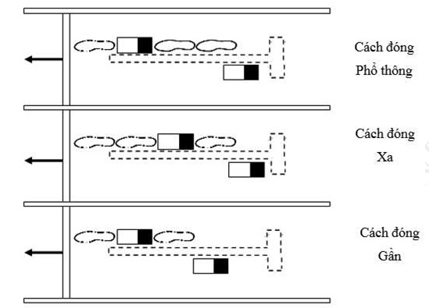

**3. Ngồi lưng hướng chạy xuất phát**

* Vào chổ: Ngồi chân thuận phía sau, gót chân sát mép vạch xuất phát, lưng quay về hướng chạy. Hai tay buông tự nhiên hoặc hởi co.
* Sẳng sàng: Đứng dậy, hai bàn chân chạm đất bằng nửa bàn chân trên, hai gối hơi khuỵu. Người hỏi hạ thấp trọng tâm, mắt quan sát ra phía trước, tập trung lắng nghe hiệu lệnh.
* Xuất phát: Khi có lệnh xuất phát nhanh chóng xoay thân và chân về hướng chạy (xoay về chân phía sau), nhanh chóng chạy nhanh về trước.
* 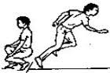

**4. Kỹ thuật xuất phát thấp**

Trong thi đấu, sau khi đóng bàn đạp và thử xuất phát, vận động viên về vị trí chuẩn bị đợi lệnh xuất phát. Có ba lệnh “Vào chỗ”, “Sẵn sàng”, “Lệnh xuất phát”, kỹ thuật theo mỗi lệnh như sau:

– Sau lệnh “Vào chỗ” người chạy đi hoặc chạy nhẹ nhàng lên đứng trước bàn đạp của mình, ngồi xuống, chống hai tay xuống đường chạy (phía trước vạch xuất phát); lần lượt đặt chân thuận xuống bàn đạp trước, rồi chân kia vào bàn đạp sau – hai mũi bàn chân đều phải chạm mặt đường chạy để không phạm Hai chân nên nhún trên bàn đạp để kiểm tra bàn đạp có vững vàng không nhằm có sự điều chỉnh kịp thời. Tiếp đó là hạ đầu gối chân phía sau xuống đường chạy, thu hai tay về sau vạch xuất phát, chống trên các ngón tay như đo gang. Khoảng cách giữa hai bàn tay rộng bằng vai. Kết thúc cơ thể ở tư thế quỳ trên gối chân phía sau (đùi chân đó vuông góc với mặt đường chạy), lưng thẳng tự nhiên, đầu cũng thẳng, mắt nhìn về phía trước vào một điểm trên đường chạy cách vạch xuất phát khoảng 03 – 05m; Trọng tâm cơ thể dồn lên hai tay, bàn chân trước và đầu gối chân sau. Ở tư thế đó, người chạy chú ý nghe lệnh tiếp.

– Sau lệnh “Sẵn sàng”, người chạy từ từ chuyển người về trước, đồng thời cũng từ từ nâng mông lên cao hơn hai vai (từ 10cm trở lên tuỳ khả năng mỗi người). Gối chân sau rời mặt đường và tạo thành góc 115o – 138o trong khi góc này ở chân trước nhỏ hơn chỉ là 92o – 105o, hai cẳng chân gần như song song với nhau. Hai vai có thể nhô về trước vạch xuất phát từ 05 – 10cm tùy khả năng chịu đựng của hai Cơ thể có 4 điểm chống trên mặt đường chạy là 02 bàn tay và 02 bàn chân. Giữ nguyên tư thế đó và lập tức lao ra khi nghe lệnh xuất phát.

– Sau lệnh “Chạy” – hoặc tiếng súng lệnh: Xuất phát được bắt đầu bằng đạp mạnh 02 chân, 02 tay rời mặt đường chạy, đánh so le với chân (vừa để giữ thăng bằng, vừa để hỗ trợ lúc đạp sau của 02 chân). Chân sau không đạp hết, mà nhanh chóng đưa về trước để hoàn thành bước chạy thứ nhất. Chân trước phải đạp duỗi thẳng hết các khớp rồi mới rời khỏi bàn đạp, đưa nhanh về trước để thực hiện và hoàn thành bước chạy thứ Khi đưa lăng, mũi bàn chân không chúi xuống để tránh bị vấp ngã.

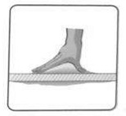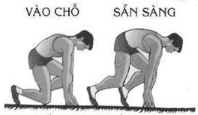

Hình 5 – Cách đặt tay trong xuất phát thấp Hình 4 – Xuất phát thấp

**Tập luyện duy trì và nâng dần sức bền**

Do dịch bệnh các em ở nhà, nên nội dung chạy cự ly trung bình các em tập luyện thường xuyên, với nhiều hình thức như:

- Nhảy dây, bật qua dây, bước bục, chạy tại chổ.

- Chạy bền quanh khuôn viên nhà, trên sân nhà ( chạy số 8).

- Trong quá trình tập luyện các em cần có đồng hồ để đo thời gian tập luyện; duy trì ổn định thường xuyên, sau đó tăng dần sức bền từ 3,4,5…phút, chuyển dần từ bật có nhịp đệm sang bật liên tục.

- Đối với bài tập thể lực tốt nhất các em tập thêm vào sáng sớm hoặc chiều mát, 3 buổi/ tuần.

**Nội dung bài tập thể lực**

- Những em có bệnh mãn tính (tim mạch,thấp khớp, viêm xoang...) Cần thăm khám và có ý kiến chỉ định của bác sĩ chuyên khoa (do tình hình dịch bệnh các em không khám trực tiếp có thể khám từ xa, xin ý kiến bác sĩ)

- Những em thừa cân: Nam trên 65kg, Nữ trên 55kg thường xuyên tập luyện vừa sức, không nên cố gắng.